Міністерство освіти і науки України

Національний технічний університет України «Київський політехнічний

інститут імені Ігоря Сікорського"

Факультет інформатики та обчислювальної техніки

Кафедра автоматизованих систем обробки інформації

і управління

Звіт

з лабораторної роботи № 1 з дисципліни

"Компоненти програмної інженерії"

"Використання мови UML для візуального моделювання об'єктно-орієнтованих систем"

Виконала студент ІП-01 Галько Міла Вячеславівна

**ЛАБОРАТОРНА РОБОТА 1**

"Використання мови UML для візуального моделювання об'єктно-орієнтованих систем"

Мета лабораторної роботи – дослідження структури, синтаксису мови UML та

правил створення діаграм.

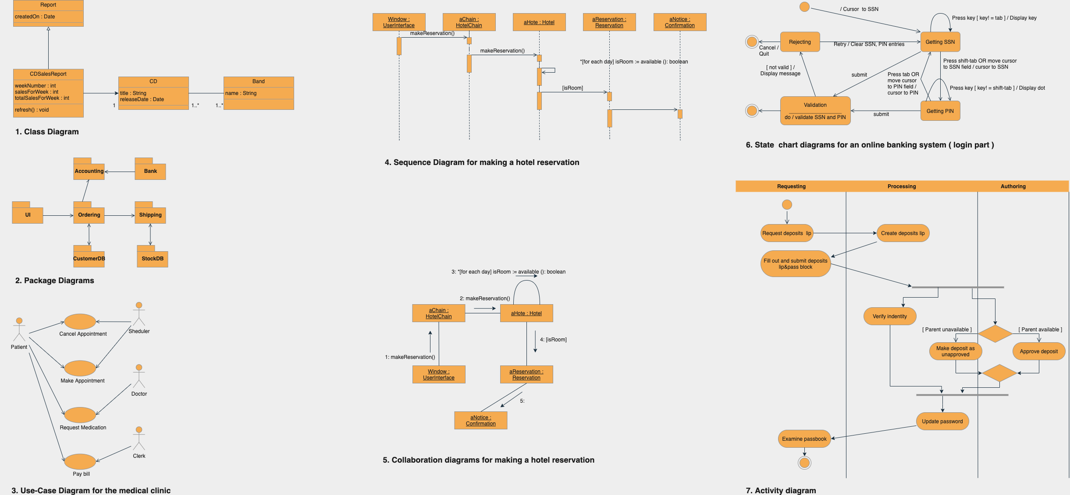





**Висновок**

В даній лабораторній роботі я ознайомилась з UML, а точніше з деякими її елементами. Я спробувала побудувати декілька діаграм, а саме: класів (1-а), прецедентів (3-я), взаємодії (4-а), комунікації (5-а), станів (6-а), діяльності (7-а). В кожній з них були використані певні елементи притаманні тій чи іній діаграмі. Дану лабораторну робила за допомогою diagrams.net.